[郑州大学第一附属医院某研究团队所发文章被质疑发生图片重叠](https://mp.weixin.qq.com/s?__biz=MzkzNTg2MDgwMQ==&mid=2247486323&idx=1&sn=fef7200b9ac1a5e8a1c6851f9524f63b&chksm=c3bc681e9c4a212379aee9144da3d6ff034e6fa68a6f9da1539610e0055b9c9cd9b99011b615&scene=126&sessionid=1742141985)

plus[Pubpeer Plus](javascript:void(0);)2025-03-13 09:01:00河南



2022年1月31日，郑州大学第一附属医院Zhang ShuiJun（音译，张水军）研究团队，在***Frontiers in Oncology***上发表的题为“ACADL Functions as a Tumor Suppressor in Hepatocellular Carcinoma Metastasis by Inhibiting Matrix Metalloproteinase 14”的研究论文被撤回，**主要原因是文中发生图片重叠。**

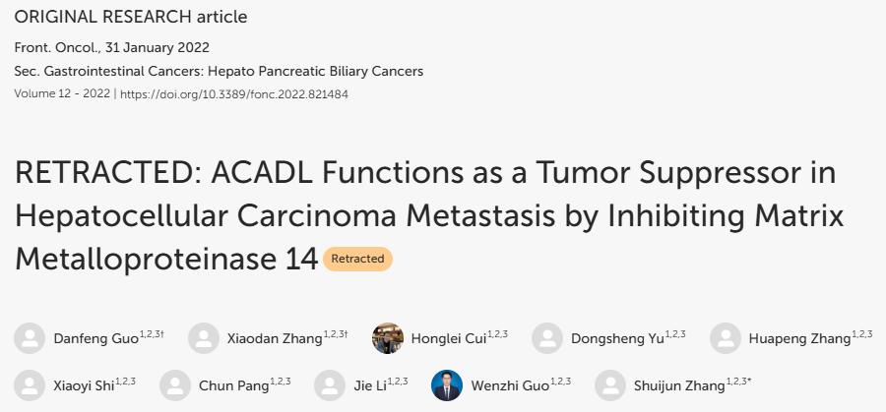

该文章于2022年3月在Pubpeer上被读者质疑：**文章出现图片重叠。**

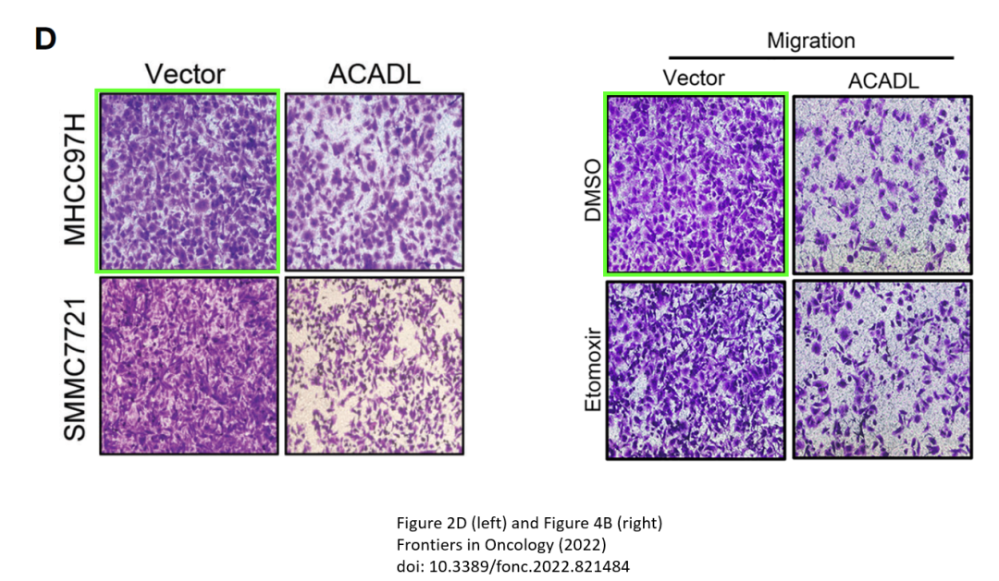

**该文章已于2024年12月10日被撤回。**

**相关消息**

https://www.pubpeer.com/publications/3C08E7C422E5621716674E9C993B9A#